摘 要 4
1.引言 6
1. 2 系统相关技术介绍 7
1.1. Spring Boot 技术 7
1.1.1. Spring Boot 框架 7
1.1.2. MyBatis / MyBatis-Plus 持久层技术 7
1.2. Vue 前端框架 7
1.2.1. Vue.js 框架 7
1.2.2. Element UI 组件库 8
1.2.3. ECharts 数据可视化技术 8
1.3. 数据库技术 8
1.3.1. MySQL 数据库 8
1.4. 系统总体架构设计 8
2. 系统需求分析 9
2.1. 3.1 系统总体需求分析 9
2.2. 3.2 功能性需求分析 9
2.2.1. 3.2.1 管理员功能需求 9
2.2.2. 3.2.2 租客功能需求 10
2.3. 3.3 非功能性需求分析 11
2.3.1. 性能需求 11
2.3.2. 安全性需求 11
2.3.3. 可维护性与可扩展性需求 11
2.4. 系统角色分析 11
2.5. 业务流程需求分析 12
2.5.1. 看房申请业务流程 12
2.5.2. 租赁管理业务流程 12
2.5.3. 报修与维修业务流程 12
3. 4 系统总体设计 12
3.1. 系统架构设计 12
3.1.1. 系统总体架构图】 13
3.2. 系统功能模块设计 14
3.2.1. 系统功能模块结构图 15
3.3. 4.3 数据库设计 16
3.3.1. 4.3.1 E-R 图设计 16
3.3.2. 【图 4-3 系统总体 E-R 图】 16
3.3.3. 4.3.2 实体属性设计 16
3.3.4. 4.3.3 数据表设计 18
3.4. 关键技术设计 19
3.4.1. Token 拦截器设计 19
3.4.2. 文件上传设计 19
3.4.3. 智慧推荐模型设计 19
4. 5 系统详细实现 19
4.1. 用户模块设计与实现 19
4.1.1. 用户注册功能实现 20
4.1.2. 用户登录功能实现 20
4.2. 房源模块设计与实现 20
4.2.1. 房源信息发布与管理 21
4.2.2. 房源信息展示 21
4.3. 租赁模块设计与实现 21
4.3.1. 房屋租赁申请功能 21
4.3.2. 租赁审核与管理 22
4.4. 报修模块设计与实现 22
4.4.1. 报修申请功能 22
4.4.2. 报修处理与评价 23
4.5. 留言与论坛模块设计与实现 23
4.6. 公告与轮播图模块设计与实现 23
4.7. 数据可视化与智慧推荐模块实现 23
4.7.1. 数据可视化实现 23
4.7.2. 智慧推荐功能实现 24
4.8. 本章小结 24
5. 系统测试与结果分析 25
5.1. 测试环境说明 25
5.2. 功能测试 25
5.2.1. 用户模块测试 25
5.2.2. 房源模块测试 25
5.2.3. 租赁模块测试 26
5.2.4. 报修模块测试 26
5.2.5. 留言与公告模块测试 26
5.3. 性能与稳定性测试 26
5.4. 测试结果分析 26
6. 总结与展望 27
6.1. 工作总结 27
6.2. 不足之处 27
6.3. 未来展望 27
7. 参考文献 28
8. 致谢 28

摘 要
随着房屋租赁需求的不断增长，传统依赖人工登记和线下沟通的管理方式在信息维护、流程跟踪和数据统计等方面效率较低，难以满足实际管理需求。为提升房屋租赁业务的信息化管理水平，本文设计并实现了一套基于 B/S 架构的房屋租赁管理系统。
系统采用 Spring Boot 构建后端服务，结合 MyBatis/MyBatis-Plus 与 MySQL 实现数据管理；前端基于 Vue 与 Element UI 进行开发，并引入 ECharts 实现统计数据可视化。系统面向管理员和租客两类角色，管理员侧实现房屋信息、租客信息、户主信息、看房申请、租赁合同、收租信息、报修与维修数据等管理功能；租客侧实现注册登录、房源浏览、看房申请、合同与收租信息查询及报修提交等功能，形成完整的租赁业务流程。
系统测试结果表明，该系统运行稳定，功能较为完善，能够满足房屋租赁管理的基本需求，具有一定的实用价值。
关键词： 房屋租赁管理；Spring Boot；Vue；MySQL

Abstract
With the rapid growth of housing rental demand, traditional manual management methods suffer from low efficiency in information maintenance, process tracking, and data analysis. To improve the level of rental management informatization, this paper designs and implements a housing rental management system based on the B/S architecture.
The system is developed using Spring Boot for the backend, MyBatis/MyBatis-Plus and MySQL for data management, and Vue with Element UI for the frontend interface. ECharts is introduced to support statistical visualization. The system serves two roles: administrator and tenant. Administrators manage housing information, tenant and homeowner data, viewing requests, rental contracts, rent records, and repair information, while tenants can register, browse housing resources, submit viewing requests, query rental information, and submit repair requests, forming a complete rental workflow.
Testing results show that the system operates stably and meets basic housing rental management requirements.
Keywords: Housing Rental Management; Spring Boot; Vue; MySQL

1.引言
随着互联网技术与信息系统在社会管理领域的深入应用，房屋租赁业务逐步呈现出信息量大、业务环节多、数据更新频繁等特点。在实际场景中，房源信息、看房申请、合同签订、收租记录、报修处理等环节往往分散在不同渠道甚至依赖人工登记与线下沟通，容易造成信息不一致、流程断点以及统计分析困难等问题。尤其对于需要长期维护租赁数据并进行业务追溯的管理方而言，构建一套统一、规范、可追踪的房屋租赁管理系统具有明显的现实意义。
从系统建设角度看，房屋租赁管理属于典型的多模块业务系统，既需要支持房源数据的标准化维护，也需要对看房申请、合同与收租等关键流程进行记录与管理，同时还应具备一定的数据统计与可视化能力，以支撑管理决策与日常运营。基于此，本文围绕租赁业务的关键数据对象与核心流程，采用 B/S 架构设计并实现了一套房屋租赁管理系统。系统以管理员与租客两类角色为主线，管理员侧负责基础数据维护与审核管理，租客侧完成注册登录、房源浏览、看房申请与报修等操作，从而实现租赁业务流程的线上化与闭环化。
本文的主要工作包括：对房屋租赁业务进行需求梳理与功能模块划分；基于 Spring Boot 与 MyBatis/MyBatis-Plus 实现后端接口与数据访问；基于 Vue 与 Element UI 实现前端交互页面；引入 ECharts 实现收租统计、维修数据等业务报表展示；并通过功能测试验证系统的完整性与可用性。研究与实现结果表明，本系统能够在一定程度上提升租赁业务的信息化管理效率，降低人工维护成本，为类似业务系统的设计与实现提供参考。

2 系统相关技术介绍

Spring Boot 技术

Spring Boot 框架
Spring Boot 在 Spring 体系基础上提供自动配置、起步依赖（starter）与内嵌容器等机制，能够以“约定优于配置”的方式减少繁琐的工程化配置，从而提升 Web 应用的开发与部署效率。[1][2]
本系统后端基于 Spring Boot 构建 RESTful 接口，通过 Controller–Service–DAO（Mapper）分层组织业务逻辑与数据访问，使职责清晰、便于测试与后期扩展。[1][2]

MyBatis / MyBatis-Plus 持久层技术
MyBatis 通过映射文件或注解将 SQL 与 Java 对象进行绑定，兼顾 SQL 可控性与持久层开发效率；在此基础上，MyBatis-Plus 提供通用 CRUD 能力以减少重复代码。[3]
系统持久层采用 MyBatis-Plus 与 MySQL 交互，围绕房屋信息、预约看房、合同信息、报修与维修处理等核心表进行增删改查，实现业务数据的统一存取。[3][7]

Vue 前端框架

Vue.js 框架
Vue.js 是渐进式前端框架，强调组件化与响应式数据驱动视图更新，适用于构建单页面应用并提升交互体验。[4]
系统前端采用 Vue.js 组织页面组件与路由，并结合组件库完成后台管理端界面搭建，实现房源管理、预约审核等功能页面的快速开发与复用。[4]

Element UI 组件库
Element UI 是面向桌面端的 Vue 组件库，提供表格、表单、对话框等常用组件，可用于快速构建管理后台界面。
本系统后台管理端通过 Element UI 统一交互与视觉规范，降低页面搭建成本，提高表单与列表类页面的一致性。

ECharts 数据可视化技术
ECharts 提供折线图、柱状图、饼图等图表能力，适合将业务统计结果可视化展示；系统在租赁与报修等统计页面中使用 ECharts 生成图表，以提升数据呈现的直观性。[5]

数据库技术

MySQL 数据库
MySQL 是常用关系型数据库管理系统，支持事务与索引等机制，适用于中小型业务系统的数据持久化。[6][7]
本系统使用 MySQL 存储房屋信息、房主/用户信息、预约看房、合同、报修与评价等数据，并通过表结构与字段约束保证数据一致性与可维护性。[6][7]

系统总体架构设计
系统采用前后端分离架构：前端通过 HTTP/JSON 调用后端 REST 接口完成数据交互，后端负责业务处理与数据持久化，从而实现界面与业务逻辑解耦。[8]
后端按表示层（Controller）、业务层（Service）与数据访问层（DAO/Mapper）进行分层设计，并以统一返回结构封装结果，便于模块化开发与维护。[8]

系统需求分析

3.1 系统总体需求分析
房屋租赁管理系统主要面向房屋租赁业务中的日常管理与信息维护需求，目标是通过信息化手段实现租赁数据的集中管理、业务流程的规范化以及统计分析的可视化。系统需支持多角色访问，并保证不同角色在权限范围内完成相应业务操作。
从整体角度来看，系统需求主要包括功能性需求和非功能性需求两个方面。

3.2 功能性需求分析

3.2.1 管理员功能需求
（10）留言板管理：对留言板信息进行查询与管理，保障信息交流的规范性。
（9）公告与系统配置：发布与维护公告信息，并维护系统基础配置数据。
（8）我要当房主管理：对“我要当房主”申请信息进行审核与回复，并支持查看相关评论与回复。
（7）房屋评价管理：查看用户评价信息，对评价进行审核并可填写审核回复。
（6）报修与维修处理管理：管理报修信息与维修处理记录，跟踪维修进度并进行审核回复。
（5）合同信息管理：维护合同信息，记录租期、金额与支付状态，并支持审核回复。
（4）预约看房管理：查看用户提交的预约看房信息，进行审核与回复。
（3）房屋信息管理：对房源信息进行增删改查，并支持查看房源评论及回复。
（2）房屋类型管理：维护房屋类型字典数据，为房源发布与检索提供分类依据。
（1）用户与房主管理：维护用户（租客）与房主的基础信息，支持查询、修改、新增与删除。
管理员是系统的核心管理角色，主要负责基础数据维护与业务流程监管，其功能需求包括：

3.2.2 租客功能需求
（9）留言反馈与公告查看：在留言板进行反馈交流，并查看系统公告信息。
（8）我要当房主：提交“我要当房主”申请信息，等待管理员审核并查看审核结果。
（7）评价与评论：对租赁体验进行评价，并对房源或相关信息进行评论。
（6）报修与维修进度查询：提交报修申请并跟踪维修处理进度与反馈。
（5）合同信息查询：查看与自身相关的合同信息、租期与支付状态等。
（4）预约看房：在线提交预约看房申请，并查看审核状态与回复。
（3）收藏管理：对感兴趣的房源进行收藏，便于后续快速查看。
（2）房屋信息浏览与检索：浏览房源列表与详情，并按关键字、房屋类型等条件进行查询。
（1）用户注册与登录：完成账号注册、登录与个人信息维护。
租客是系统的主要使用角色之一，其功能需求包括：

（6）评价管理：查看房屋评价信息并可进行审核回复，便于形成服务闭环。

（5）维修处理管理：对维修过程填写维修进度与反馈信息，记录维修更新日期等。

（4）报修管理：查看租客提交的报修信息，对报修进行审核回复并跟踪处理情况。

（3）合同信息管理：维护与租客相关的合同信息，记录租期、金额与支付状态，并查看审核回复。

（2）预约看房管理：查看用户预约看房信息，对预约进行审核并填写审核回复。

（1）房屋信息管理：对本人房源信息进行新增、修改、上下架等管理，并维护房屋图片与详细描述。

房主作为房源提供方，主要围绕房源发布、预约审核与租后服务开展业务，其功能需求包括：

3.2.3 房主功能需求

3.3 非功能性需求分析

性能需求
系统应能够支持多用户同时访问，在正常网络环境下，常用功能操作应具有较快的响应速度，满足日常管理和使用需求。

安全性需求
系统需通过登录认证机制对用户身份进行验证，防止未授权访问。不同角色应具有不同的操作权限，避免越权操作和数据泄露。

可维护性与可扩展性需求
系统应采用分层架构设计，保证代码结构清晰，便于后期维护和功能扩展。在业务需求变化时，能够在不影响系统整体运行的情况下进行功能调整或新增。

系统角色分析
根据系统功能设计和实际业务需求，系统主要包含以下角色：
（1）管理员
负责系统的整体管理与维护，是系统中权限最高的角色。
（2）租客
系统的主要使用者，负责租房相关业务操作。
（3）户主（业务信息角色）
户主信息作为系统中的业务数据存在，用于房屋信息与租赁业务的关联管理，但不参与系统登录操作。

业务流程需求分析

看房申请业务流程
租客在系统中浏览房屋信息后，提交看房申请；管理员查看并管理看房申请信息，完成审核与处理。

租赁管理业务流程
在租赁过程中，管理员维护租赁合同信息，并记录相关收租数据；租客可随时查询自身租赁与收租信息。

报修与维修业务流程
租客在使用房屋过程中提交报修信息；管理员对报修信息进行管理，并维护维修数据，实现维修过程的统一记录。

4 系统总体设计

系统架构设计
本系统采用典型的三层架构设计模式，从逻辑上将系统划分为表现层、业务逻辑层和数据持久层，各层之间职责明确、相互独立。
表现层主要由前端页面组成，采用 Vue 框架进行开发，负责系统界面的展示以及用户交互操作的处理；业务逻辑层采用 Spring Boot 框架实现，负责系统核心业务逻辑的处理，包括请求接收、业务规则校验及数据处理等；数据持久层采用 MyBatis-Plus 作为数据访问框架，并使用 MySQL 数据库存储系统业务数据，实现数据的持久化管理。
系统前后端之间通过 HTTP 协议进行通信，数据以 JSON 格式进行交互。通过三层架构设计，有效提高了系统的可维护性、可扩展性和开发效率。

系统总体架构图】
图名： 图 4-1 系统总体架构图
图示内容说明：
图中展示了系统的三层结构，包括基于浏览器访问的 Vue 前端表现层、基于 Spring Boot 的业务逻辑层以及基于 MyBatis-Plus 和 MySQL 的数据持久层，各层之间通过标准接口进行数据交互。
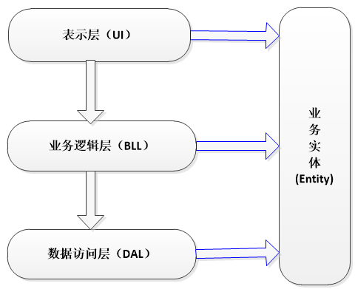

系统功能模块设计
根据系统需求分析结果，并结合房屋租赁管理业务的实际流程，对系统功能模块进行整体划分。系统主要包括以下功能模块：
（1）用户模块
实现系统用户的注册、登录及基本信息管理功能，支持普通用户与管理员的身份区分。
（2）房源模块
用于对房屋基本信息进行管理，包括房屋的基本属性、房屋图片及相关说明信息。
（3）租赁模块
实现房屋租赁申请、审核及租赁记录管理等功能，是系统的核心业务模块之一。
（4）报修模块
用于租赁过程中房屋报修信息的提交、审核及维修状态管理。
（5）留言模块
包括房屋留言、留言板等功能，便于用户之间及用户与管理员之间进行信息交流。
（6）系统公告与轮播图模块
用于发布系统公告信息和首页轮播展示内容，提高系统的信息通知能力。
（7）数据可视化模块
对租赁、报修等业务数据进行统计分析，并以图表形式进行展示，提升数据的直观性。
（8）数据可视化与推荐扩展模块
系统在后台统计页面以图表方式呈现租赁与报修等业务数据；同时记录用户收藏等行为数据（如收藏表 storeup），为后续引入个性化推荐算法提供数据基础。[5][9]

系统功能模块结构图
图名： 图 4-2 系统功能模块结构图
图示内容说明：
图中展示了系统整体功能模块划分及各模块之间的层次关系。
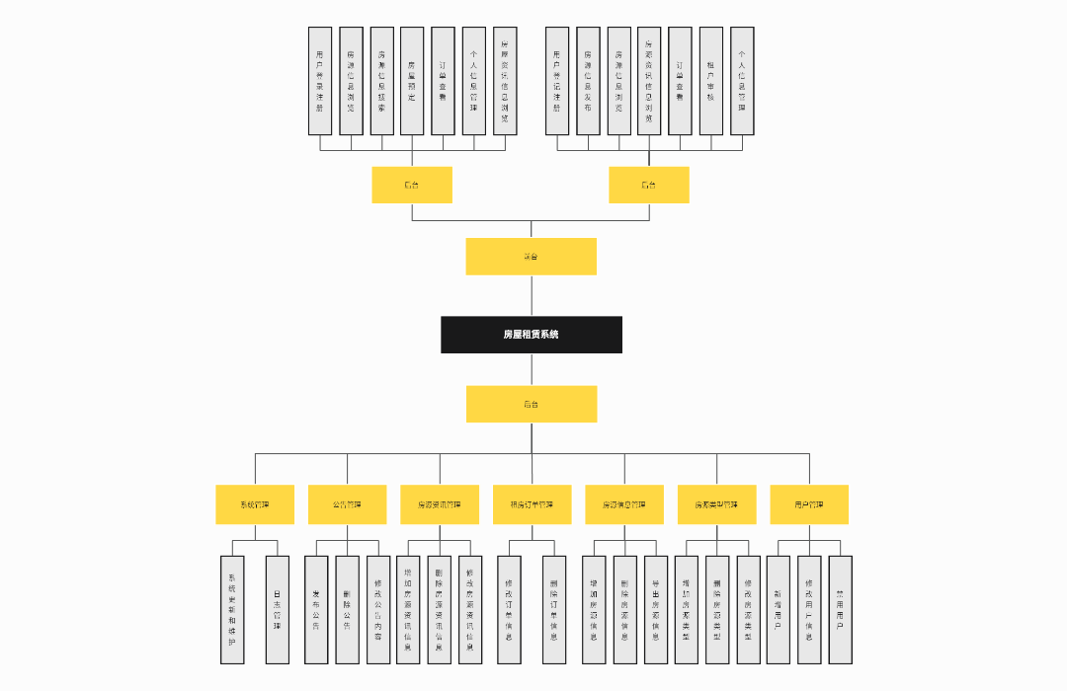
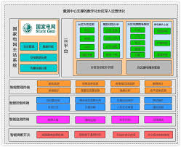

4.3 数据库设计

4.3.1 E-R 图设计
实体—联系图（Entity Relationship Diagram，简称 E-R 图）是一种用于描述现实世界中实体、属性及实体之间关系的概念模型。通过 E-R 图，可以直观地反映系统中各类数据对象及其相互关系，为后续数据库表结构设计提供依据。
在本系统中，采用 Office Visio 工具绘制 E-R 图。E-R 图中，矩形表示实体，椭圆表示实体属性，菱形表示实体之间的联系，实线用于连接实体、属性与联系。

【图 4-3 系统总体 E-R 图】
图名： 图 4-3 系统总体 E-R 图

4.3.2 实体属性设计
（1）房屋实体及其属性
下图展示了房屋实体及其具备的主要属性。
图名： 图 4-4 房屋实体属性图
（2）房屋留言实体及其属性
图名： 图 4-5 房屋留言实体属性图
（3）用户实体及其属性
图名： 图 4-6 用户实体属性图
（4）报修实体及其属性
图名： 图 4-7 报修实体属性图
（5）公告信息实体及其属性
图名： 图 4-8 公告信息实体属性图
（6）报修评价实体及其属性
图名： 图 4-9 报修评价实体属性图
（7）租房论坛实体及其属性
图名： 图 4-10 租房论坛实体属性图
（8）房东实体及其属性
图名： 图 4-11 房东实体属性图
（9）留言板实体及其属性
图名： 图 4-12 留言板实体属性图
（10）房屋收藏实体及其属性
图名： 图 4-13 房屋收藏实体属性图
（11）房屋租赁实体及其属性
图名： 图 4-14 房屋租赁实体属性图
上述实体属性图用于说明系统中各业务实体所包含的主要字段及其数据特征。

4.3.3 数据表设计
在完成 E-R 图设计后，根据实体及其属性，对系统数据库表结构进行设计。各实体属性对应数据库表中的字段，不同字段根据业务需求设置不同的数据类型及是否允许为空。表命名统一采用英文命名方式，便于系统维护并降低出错概率。
以下对系统中部分核心数据表结构进行说明。
系统数据库共设计 18 张业务表，覆盖系统配置、用户与角色、房源、预约、合同、报修与维修、评价与评论、收藏与公告等功能。核心表说明如下：
（18）config：系统配置（如轮播/参数）。
（17）news：公告信息。
（16）messages：留言板信息。
（15）storeup：收藏记录。
（14）discusswoyaodangfangzhu：我要当房主评论与回复。
（13）discussfangwuxinxi：房屋信息评论与回复。
（12）woyaodangfangzhu：我要当房主申请信息与审核回复。
（11）fangwupingjia：房屋评价信息与审核回复。
（10）weixiuchuli：维修处理记录（进度、反馈与更新日期）。
（9）fangwubaoxiu：房屋报修申请与审核回复。
（8）hetongxinxi：合同信息、租期金额与支付状态。
（7）yuyuekanfang：预约看房记录与审核信息。
（6）fangwuxinxi：房屋信息（房源）与发布信息。
（5）fangwuleixing：房屋类型字典数据。
（4）fangzhu：房主信息（含联系方式、身份证号等）。
（3）yonghu：租客用户信息（含联系方式、职业等）。
（2）token：登录令牌、角色信息与过期时间。
（1）users：后台管理员账号信息。

关键技术设计

Token 拦截器设计
系统采用基于 Token 的认证机制：用户登录成功后由后端生成随机 Token，并写入 token 表（包含用户标识、角色、关联表与过期时间）；前端在后续请求的 Header 中携带 Token，后端拦截器在每次请求中校验 Token 有效性并将用户信息写入 Session，从而实现接口访问控制与多角色隔离。[1][8]

文件上传设计
系统提供统一的文件上传接口用于房源图片等资源的存储：后端接收 MultipartFile，将文件保存至 static/upload 目录并返回文件名；业务表（如房屋信息、报修等）通过保存图片路径实现前端展示与管理。[1][2]

智慧推荐模型设计
系统目前实现的“智慧推荐”以规则化展示为主：在房源列表中支持按关键字与房屋类型等条件检索，同时记录用户收藏（storeup）等行为数据，为后续引入推荐算法（如基于相似度的协同过滤）提供数据基础。[9]

5 系统详细实现

用户模块设计与实现
用户模块是系统运行的基础模块，主要实现系统用户的身份认证及用户信息管理功能。系统中的用户主要包括普通用户和管理员，不同角色在系统中具有不同的操作权限。

用户注册功能实现
普通用户可通过系统提供的注册页面完成账号注册操作。注册过程中，用户需填写姓名、手机号、身份证号、邮箱等基本信息，系统对输入数据进行合法性校验，校验通过后将用户信息存入数据库用户表中。
注册成功后，用户即可使用注册账号登录系统，进行房屋浏览、租赁申请等相关操作。

用户登录功能实现
系统采用基于 Token 的登录认证方式。用户在登录页面输入用户名和密码，前端通过 Axios 将登录信息提交至后端，后端验证用户信息的合法性。验证成功后生成 Token 并返回给前端，前端将 Token 保存并在后续请求中携带，用于身份验证。
管理员登录后可进入后台管理界面，执行系统管理相关操作；普通用户登录后进入用户功能界面。
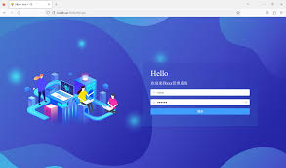


房源模块设计与实现
房源模块用于对房屋信息进行统一管理，是系统核心业务模块之一。

房源信息发布与管理
管理员可通过房源管理页面对房屋信息进行新增、修改和删除操作。房屋信息包括房屋名称、房屋编号、房屋地址、房屋类型、租金价格、房屋图片及房屋介绍等内容。
系统支持房屋图片上传功能，管理员在新增或编辑房源信息时，可上传房屋图片，图片路径存储在数据库中，便于前端展示。

房源信息展示
普通用户登录系统后，可浏览系统中已发布的房屋信息。房源列表页面支持分页展示，用户可查看房屋的基本信息及详细介绍，为后续租赁申请提供参考。
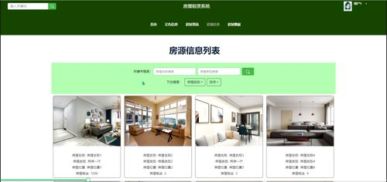
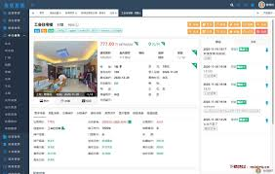

租赁模块设计与实现
租赁模块用于实现房屋租赁申请、审核及管理等功能，是系统业务流程中的关键部分。

房屋租赁申请功能
普通用户在浏览房屋信息后，可向系统提交租赁申请。申请过程中，用户需填写申请理由并上传相关附件信息。系统将租赁申请信息保存至房屋租赁表中，初始状态为待审核。

租赁审核与管理
管理员可在后台查看用户提交的租赁申请，对申请进行审核处理。审核通过后，系统更新租赁申请状态，并记录审核时间及审核意见，形成完整的租赁记录。

报修模块设计与实现
报修模块用于管理房屋租赁过程中产生的报修需求，保障房屋使用过程的正常运行。

报修申请功能
普通用户在房屋使用过程中，如发现问题，可通过系统提交报修申请。用户填写报修内容、选择报修类型并上传相关图片，系统将报修信息保存至报修表中。

报修处理与评价
管理员在后台对报修信息进行查看和处理，并对报修状态进行更新。报修完成后，用户可对维修情况进行评价，评价信息存储于报修评价表中，便于后续管理与统计分析。
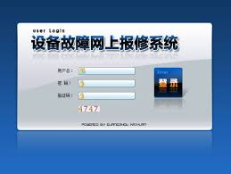
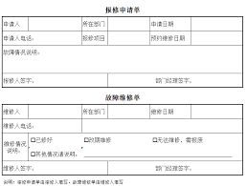

留言与论坛模块设计与实现
留言模块为系统用户提供了信息交流的平台，包括房屋留言、留言板及租房论坛等功能。
普通用户可在房屋详情页面进行留言，向管理员或房东咨询相关问题；同时，系统还提供留言板及租房论坛功能，用户可发布帖子进行信息交流。管理员可对相关内容进行管理和维护，保障系统信息的规范性。

公告与轮播图模块设计与实现
公告模块用于发布系统相关通知信息。管理员可在后台发布公告内容，并上传公告图片，公告信息在系统首页以轮播图或列表形式进行展示，便于用户及时获取系统通知。

数据可视化与智慧推荐模块实现

数据可视化实现
系统引入 ECharts 数据可视化技术，对租赁数据、报修数据等进行统计分析。统计结果以柱状图、折线图等形式进行展示，提高了数据的直观性和可读性。

智慧推荐功能实现
在系统前端实现房源列表与详情页展示，用户可对房源进行收藏，后台将收藏记录写入 storeup 表。当前版本的推荐相关功能主要体现为“可沉淀的行为数据 + 可扩展的推荐入口”，后续可基于收藏、浏览等行为构建个性化推荐模块。[9]
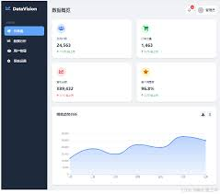
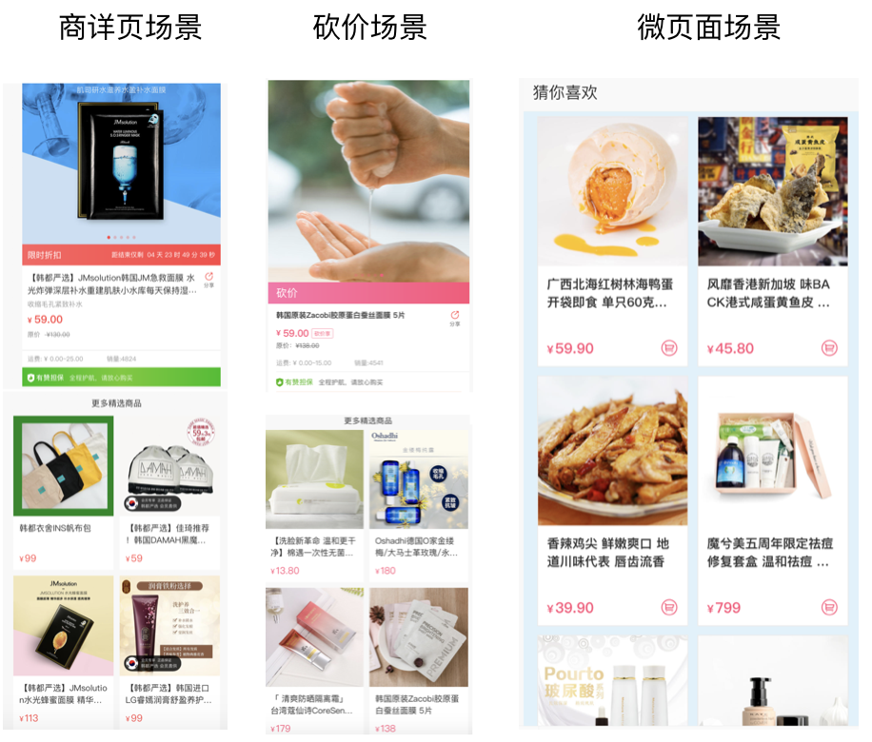

本章小结
本章对房屋租赁管理系统的各功能模块进行了详细设计与实现说明，从用户管理、房源管理、租赁管理到报修、留言及数据可视化模块，系统功能实现完整，业务流程清晰，为系统的稳定运行和后续测试提供了保障。

系统测试与结果分析

测试环境说明
为验证房屋租赁管理系统的功能完整性与运行稳定性，在系统开发完成后对其进行了测试。测试环境配置如下：
操作系统：Windows 10
开发工具：IntelliJ IDEA、Visual Studio Code
数据库：MySQL
服务器环境：JDK 1.8
浏览器：Chrome、Edge
测试过程中分别以管理员和普通用户身份登录系统，对各功能模块进行测试。

功能测试
功能测试主要用于验证系统各模块是否能够按照需求正常运行，重点对用户模块、房源模块、租赁模块、报修模块等核心功能进行测试。

用户模块测试
测试用户注册、登录功能是否正常。普通用户能够成功完成注册并登录系统，管理员可正常登录后台管理系统。测试结果表明，系统登录流程正确，角色权限区分清晰。

房源模块测试
管理员能够对房屋信息进行新增、修改和删除操作，房源图片上传功能正常；普通用户可正常浏览房源信息，房源数据显示完整、准确。

租赁模块测试
普通用户可成功提交房屋租赁申请，系统能够正确保存申请信息；管理员可查看并审核租赁申请，审核结果能及时反馈给用户，租赁流程完整。

报修模块测试
普通用户能够提交报修申请并上传相关图片，管理员可对报修信息进行处理并更新状态；用户可对维修结果进行评价，报修与评价数据存储正常。

留言与公告模块测试
用户可正常发布留言和论坛信息，管理员可进行管理操作；系统公告能够在首页正常展示，轮播图显示效果良好。

性能与稳定性测试
在多用户同时访问系统的情况下，对系统的响应速度和运行稳定性进行测试。测试结果表明，在正常访问量范围内，系统页面响应及时，数据加载正常，未出现明显卡顿或错误情况，能够满足日常使用需求。

测试结果分析
通过对系统功能和性能的综合测试，可以看出房屋租赁管理系统整体运行稳定，各功能模块能够按照设计要求正常工作。系统在实际运行中未发现严重功能缺陷，能够满足房屋租赁管理的基本业务需求，为系统的实际应用提供了保障。

总结与展望

工作总结
本文围绕房屋租赁管理的实际需求，设计并实现了一套基于 B/S 架构的房屋租赁管理系统。系统采用 Spring Boot 作为后端开发框架，结合 MyBatis-Plus 与 MySQL 实现数据管理，前端基于 Vue 框架进行开发，并引入数据可视化技术对业务数据进行展示。
系统实现了用户管理、房源管理、租赁管理、报修管理、留言与公告管理等功能，构建了较为完整的房屋租赁业务流程。通过系统测试验证了系统功能的完整性与运行稳定性，达到了预期设计目标。

不足之处
尽管系统在功能和运行方面能够满足基本需求，但仍存在一定不足之处。例如，推荐功能目前以规则展示为主，尚未引入更复杂的个性化推荐算法；系统在高并发场景下的性能仍需进一步测试和提升；系统界面在交互体验方面还有改进空间。

未来展望
在后续工作中，可以从以下几个方面对系统进行进一步完善：一是引入更加智能的推荐算法，提高房源推荐的准确性；二是对系统性能进行优化，增强系统在高并发访问场景下的处理能力；三是进一步完善系统功能模块，提升用户体验和系统的实用价值。

参考文献
[1] Walls C. Spring Boot in Action[M]. Shelter Island, NY: Manning Publications, 2016.
[2] Walls C. Spring in Action (Sixth Edition)[M]. Shelter Island, NY: Manning Publications, 2022.
[3] Suereth J. Java Persistence with MyBatis 3[M]. Birmingham: Packt Publishing, 2013.
[4] 霍春阳. Vue.js设计与实现[M]. 北京: 人民邮电出版社, 2022.
[5] 范路桥, 张良均, 郑述招, 肖秀娟, 李明. Web数据可视化（ECharts版）[M]. 北京: 人民邮电出版社, 2021.
[6] Forta B. MySQL必知必会（第2版）[M]. 北京: 人民邮电出版社, 2024.
[7] Silberschatz A, Korth H F, Sudarshan S. 数据库系统概念（第6版）[M]. 北京: 机械工业出版社, 2012.
[8] Sommerville I. Software Engineering (10th Edition)[M]. Boston: Pearson, 2015.
[9] 项亮. 推荐系统实践[M]. 北京: 人民邮电出版社, 2012.
[10] Horstmann C S. Core Java Volume I—Fundamentals (11th Edition)[M]. Upper Saddle River, NJ: Prentice Hall, 2018.

致谢
本论文的顺利完成离不开指导教师的耐心指导与细致帮助。在系统设计与论文撰写过程中，指导教师从技术路线、系统架构到论文结构等方面都给予了我宝贵的建议。在此，我向指导教师致以最诚挚的感谢。同时，也感谢在系统开发和调试阶段给予帮助的同学与朋友，他们的支持使本项目得以顺利完成。

